GUÍA N°7 DE AUTOAPRENDIZAJE, III° MEDIOS,
UNIDAD 1: ECONOMÍA, DE LA TEORÍA A LA PRÁCTICA.

Nombre______________________________________ Curso: ________ Fecha:____________

OA4: Comprender como se resuelve el problema económico, a través de las relaciones que establecen los distintos agentes económicos en el proceso productivo.

TÍTULO DE LA CLASE 7: El ROL DEL ESTADO EN LA ECONOMÍA

Objetivo: Distinguir el rol del Estado en la economía y sus diversas funciones.

INSTRUCCIONES:
- Observa el video de la Clase 7 disponible en https://www.youtube.com/watch?v=iS9VX7yNjHE&feature=youtu.be
- Lee cuidadosamente las preguntas y completa cada ítem exclusivamente con el contenido del video de la clase, los links anexados en la guía de autoaprendizaje y la información e imágenes contenidas en la misma guía.
- Cualquier duda o comentario, escribe al correo maria.arenas@colegiosantamariademaipu.cl

- RETOMANDO CONCEPTOS CLAVES: A partir del video de la clase 7, y del siguiente esquema, responde:

SÍNTESIS DE LA CLASE 7:
EL ROL DEL ESTADO EN LA ECONOMÍA

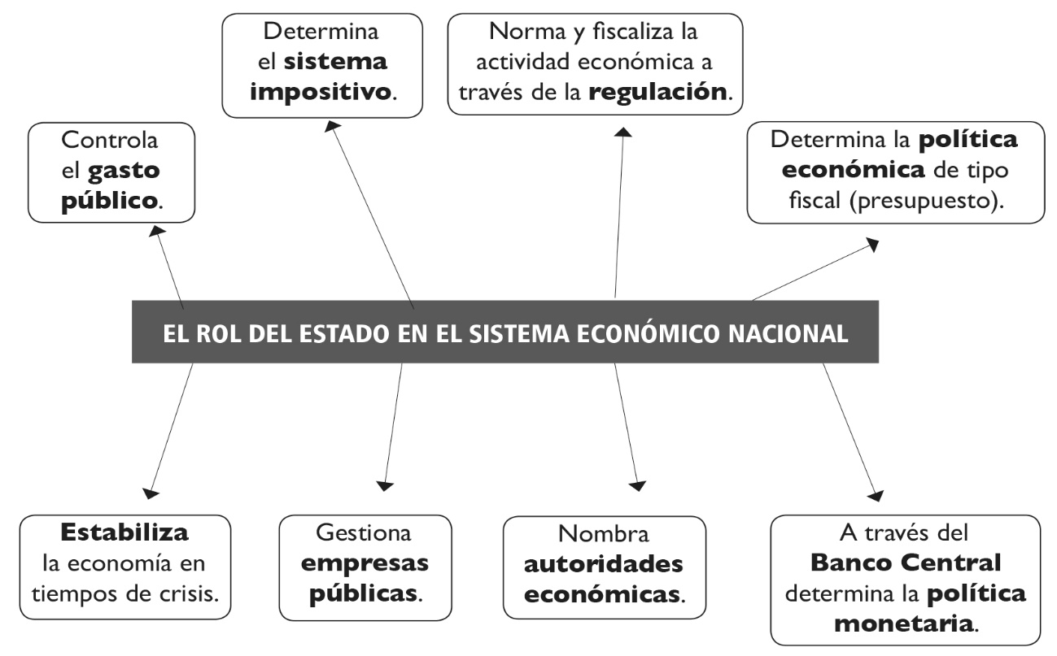

Observa el esquema y responde:

- Explica con tus palabras ¿Cuál es el rol y objetivo del Estado en materia Económica?
_______________________________________________________________________________________________________________________________________________________________________________________________________________________________________________________________________________________________________________________________

- ¿Por qué el Estado controla el gasto público?
_______________________________________________________________________________________________________________________________________________________________________________________________________________________________________________________________________________________________________________________________

- ¿Cómo se relaciona el rol del Estado como “redistribuidor de las riquezas” con la política económica?

_______________________________________________________________________________________________________________________________________________________________________________________________________________________________________________________________________________________________________________________________

- Pensando en el contexto de pandemia y la actual crisis económica en Chile ¿Qué medidas ha tomado el Estado para subsidiar a los hogares? Menciona y explica 2 medidas.

_______________________________________________________________________________________________________________________________________________________________________________________________________________________________________________________________________________________________________________________________

- ANÁLISIS DE FUENTES ESCRITAS Y VISUALES: Observa la imagen, lee la siguiente fuente
escrita y responde las preguntas que se hacen a continuación:

FUENTE 1: IMAGEN SOBRE EL ESTADO Y SU INTERVENCIÓN EN ECONOMÍA
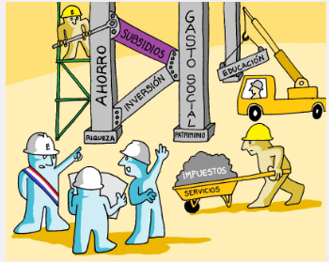

1.- En base a la imagen sobre el rol del Estado en la economía ¿En qué acciones o medidas utiliza los ingresos o los recursos que recauda?

_______________________________________________________________________________________________________________________________________________________________________________________________________________________________________________________________________________________________________________________________

2. ¿Por qué aparece una autoridad con banda presidencial en la imagen? ¿Qué rol pareciera cumplir esta autoridad?

_______________________________________________________________________________________________________________________________________________________________________________________________________________________________________________________________________________________________________________________________

FUENTE 2: ¿QUÉ ES EL GASTO FISCAL?
El expresidente del Banco Central Carlos Massad lo explica de forma clara y sencilla en su texto Economía para todos.
El Gobierno decide sus gastos de consumo e inversión tomando en cuenta las necesidades del país. (…) Todos estos gastos, y otros más, se deciden centralmente en el Gobierno y, en un sistema democrático deben ser aprobados por el Congreso Nacional. Mientras mayor el volumen de estos gastos, mayor el poder que la autoridad central tiene sobre los ciudadanos. Pero, al mismo tiempo, mayor será la capacidad del Gobierno para ayudar a los más pobres y cumplir mejor las funciones que la Constitución Política del Estado le asigna. Por eso hay permanentemente una gran discusión acerca del volumen de los gastos del Gobierno: unos quieren que disminuya y otros, que aumente. (…) Sin embargo hay acuerdo en que el Gobierno debe usar los recursos de que dispone, asegurando que no haya desperdicio.

Massad, C. (2004) Economía para todos. Santiago: Banco Central.

- A partir del texto ¿Qué necesidades refleja el presupuesto Fiscal con el que cuenta cada Estado?
_______________________________________________________________________________________________________________________________________________________________________________________________________________________________________________________________________________________________________________________________

- A partir del texto y tus conocimientos previos ¿Qué autoridades definen el presupuesto y gasto fiscal?

_______________________________________________________________________________________________________________________________________________________________________________________________________________________________________________________________________________________________________________________________

III. SINTETIZA LOS CONCEPTOS CLAVES: Lee el documento que sintetiza la clase y luego responde las preguntas de selección única y múltiple.

- ¿Qué elementos componen la política económica del Estado?

- La política fiscal.
- La política neoliberal.
- La política monetaria.

- Solo I
- I y III
- II y III
- I, II y III

OBSERVA LAS IMÁGENES Y RESPONDE LAS PREGUNTAS 2 Y 3

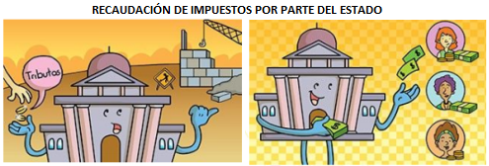
- ¿En que se utiliza principalmente la recaudación de impuestos por parte del Estado?

- En mejoras para las empresas privadas.
- En tratados y alianzas económica.
- Invierte en el bienestar de las autoridades
- Invierte en el gasto social.
- Con respecto a los impuestos ¿Qué alternativa(s) es(son) correcta(s)?

- El único agente económico que lo puede recaudar es el Estado.
- Existen impuestos directos e indirectos (como el IVA).
- El Estado realiza labores de distribución de renta a través de servicios sociales que financiados por los impuestos.

- Solo I
- I y III
- II y III
- I, II y III

- ¿Cuál es el rol del Banco central en materia económica?

- Recauda impuestos directos e indirectos.
- Emite y administra la moneda legal.
- Ejerce la función de banquero de bancos, controlando las tasas de interés y las tasas de cambio

- Solo I
- I y III
- II y III
- I, II y III

